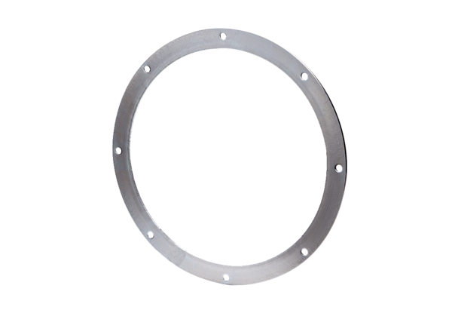Protipříruba GF 45Obsah dodávky: 1 kusSortiment: C
Typové číslo: 0056.0007Výrobce: MAICO

